

ZÁPIS Z JEDNÁNÍ

Výboru pro územní rozvoj a plánování

ZMČ Praha 18

15. června 2022

(výpis usnesení č. 08/VURP06/22)

___________________________________________________________________________
Vzhledem k tomu, že se sešli pouze čtyři členové VÚRP nebyl výbor usnášeníshopný, tedy nebyl schopen přijímat usnesení.

Jednání výboru je tak zrušeno, resp. k jednotlivým bodům jednání nebudou přijata žádná usnesení. Členům VÚRP bude materiál, vzhledem ke stanoveným lhůtám připomínkování metropolitního plánu, zaslán k hlasování v souladu s čl. IV. odst. 4) jednacího řádu výborů ZMČ Praha 18, schváleného usnesením č. 083/Z5/14, který stanoví, že Jednání výboru se může uskutečnit i výjimečně ve lhůtě kratší než 7 dní, a to zejména z důvodu operativnosti a rychlosti projednání stanovisek. V takovém případě se připouští i procedura hlasování per rollam. Výsledky takového hlasování jsou uvedeny a potvrzeny na následujícím jednání příslušného výboru.

Hlasování Per rollam bylo ukončeno dne 21.06.2022

2. Námitky podané vlastníky pozemků parc. č. 771/1 a 766/1, k. ú. Letňany
Vlastníci pozemku v průvodním dopisu uvádějí:
Dne 26.04.2022 byl zveřejněn návrh Metropolitního plánu. Do 30.06.2022 je možné podávat připomínky a námitky. Námitky mohou podávat vlastníci a městské části.
Jako vlastníci pozemků 771/1 a 766/1 v k. ú. Letňany budeme podávat k návrhu dvě námitky. Jejich text Vám přikládáme v příloze. Protože se obsah námitek týká dvou pozemků, u kterých v minulých 4 letech od zveřejnění předcházející verze Metropolitního plánu došlo ke změnám na základě dohod mezi Městskou částí Praha 18 a vlastníky, dovolujeme si Vás požádat, aby byly obě námitky zapracovány do námitek, které k Metropolitnímu plánu bude mít Městská části Praha 18.

2.1 Text námitky č. 1 - změna tvaru lokalitního „Parku Za Tratí 123/180/2790
Věc: změna tvaru lokalitního „Parku Za Tratí 123/180/2790 – pozemek parc. č. 766/1 v k. ú. Letňany a s tím související zařazení pozemku parc. č. 766/1 v k. ú. Letňany jako součást lokality označené
„180/U Letňanského lesoparku“.
Nesouhlasíme se zákresem a žádáme přepracování tvaru parku.
Odůvodnění:
Lokalitní park 123/180/2790 v k. ú. Letňany je součástí obytných území „U lesoparku“ a „Letňanské zahrady“. Tvoří jej upravený pás zeleně se stromy a suchými poldry s cestou oddělující obě lokality, pás trávy podél cyklostezky od ulice Veselská k ulici Škarvadova a zbytky po bývalé zahrádkářské kolonii na severní straně podél trasy bývalé železniční vlečky.
Na jaře 2018 vyzvala Městská část Praha 18 Letňany vlastníky pozemků k podání připomínek k návrhu nového územního plánu. Při jejich projednávání označila potřebu vybudovat cyklostezku procházející severním částí území podle platného Územního rozhodnutí z roku 2014 za nadbytečnou, protož nová cyklostezka povede cca 40 m severněji po tělese bývalé vlečky na pozemcích, které jsou ve vlastnictví hl. m. Prahy.
Na základě toho podali vlastníci dne 02.05.2018 Městské části Praha 18 Připomínku č. 7 k návrhu nového územního plánu, dne 25.07.2018 podali Vyjádření k projednávané územně plánovací dokumentaci
hl. m. Prahy a následně podali podnět na změnu stávajícího platného územního plánu sídelního útvaru
hl. m. Prahy. Se změnou v území a jeho využitím pro obytnou funkci vyjádřila Městská část souhlas dne 29.05.2019. Podnět na změnu stávajícího platného územního plánu sídelního útvaru hl. m. Prahy byl projednáván pod číslem 162/2019. Dne 21.04.2022 byl zamítnut s ohledem na negativní stanovisko IPRu, který uvedl, že „Území je žádoucí ponechat nezastavitelné z důvodu využití pro dopravní infrastrukturu (nové uliční propojení podél železniční stanice Praha)“. O několik měsíců později se zjistilo, že uvažovaná komunikace byla jen jednou z mnoha variant možných komunikací, o kterých uvažoval vlastník sousedního areálu Avie (viz projednávaná Změna ÚP 2808). Protože Městská část Praha 18 zásadně nesouhlasila s jakoukoliv novou komunikací v tomto místě s výjimkou cyklostezky (viz usnesení ZMČ č. 068/Z5/18 a podaná zásadní připomínky Městské části k návrhu MPP č. 068/Z5/2018), a Avie na realizaci komunikace v tomto místě nijak netrvala, rozhodla se MČ Praha 18 o opětovném podání návrhu na změnu ÚP. Změnu území a podání podnětu schválilo zastupitelstvo Městské části dne 06.12.2021 jako usnesení číslo 106/Z6/21. Podnět podala přímo Městská části Praha 18. Podnět se nyní projednává pod č. 15/2022. Změna v území umožní vybudovat novou lávkou spojnici cyklostezek mezi Letňany a Čakovicemi, která zároveň umožní obyvatelům Letňan přístup na železnici a dětem do školy v Čakovicích. Součástí změny je logické dokončení lokality U lesoparku, tzn. dostavba místní komunikace, sítí a 17 rodinných domů.
K výše uvedenému svědčí i skutečnost, že část plochy lokalitního parku 123/180/2790 na pozemku parc. č. 766/1 v k. ú. Letňany přímo navazuje z jihozápadní i jihovýchodní strany na zastavitelnou obytnou lokalitu, ze severu je ohraničena prostorem železniční tratě. Návaznost na stávající zastavitelnou lokalitu a vytvoření tak uceleného tvaru lokality označené „180/U Letňanského lesoparku“ přispěje k realizaci obytné lokality tak, aby dopovídala uvažovanému řešení ze strany městské části. Zároveň je nutné připomenout, že zařazení pozemku parc. č. 766/1 v k. ú. Letňany do obytné lokality označené
„180/U Letňanského lesoparku“ neohrožuje ani existence železniční trati, neboť pozemek parc. č. 766/1 v k. ú. Letňany není dotčen hlukem nad zákonné limity, a o především s ohledem na situování trati v zářezu v předmětném území tak, že hluk je minimalizován.
Žádáme proto o změnu tvaru parku v souladu s podnětem podaným Městskou částí Praha 18 a rozhodnutím Zastupitelstva Městské části ze 06.12.2021 – viz příloha.
Pod textem námitky jsou podepsáni oba vlastníci v textu uvedených pozemků.
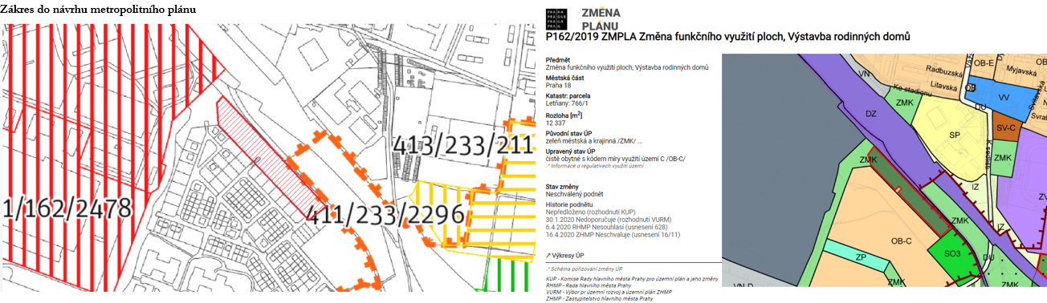

2.1 text námitky č. 1 - změna tvaru lokalitního „Parku Za Tratí 123/180/2790 |  |  |  |  |  |  |  |  |  | Hlasů celkem
jméno | Bušek | Mašek | Deutsch | Staněk | Türkott | Tomaševič | Hanus | Mourek | Tikal
souhlasím | x |  |  | x | x | x | x |  |  | 5
nesouhlasím |  | x | x |  |  |  |  | x |  | 3
zdržuji se

Usnesení 08/VÚRP06/22:
Projednání návrhu Územního plánu hl. m. Prahy (Metropolitního plánu) – stanoviska, připomínky, námitky - změna tvaru lokalitního „Parku Za Tratí 123/180/2790 – pozemek parc. č. 766/1 v k. ú. Letňany a s tím související zařazení pozemku parc. č. 766/1 v k. ú. Letňany jako součást lokality označené „180/U Letňanského lesoparku“.
- Výbor pro územní rozvoj a plánování doporučuje ZMČ Praha 18 podat tuto připomínku jako zásadní.
- Výbor pro územní rozvoj a plánování ukládá předsedovi VÚRP předložit toto stanovisko MČ Praha 18.

Hlasování: pro 5 proti 3 zdržel se 0
Usnesení bylo přijato.

Pravděpodobně v textu žadatel uvedl chybné datum, neboť ZHMP neschválilo projednávání podnětu dne 16.04.2020 usnesením č. 16/11.
Jedná se o připomínku č. 2907794 (pjpr98)-Lokalita 18/U letňanského lesoparku - trasování cyklostezky po bývalém tělese železniční vlečky navrhujeme prodloužit do ul. Za Avií, propojení s nádražím Čakovice (Usnesení ZMČ P18 č. 068/Z5/18 ze dne 23.07.2018.

